Miniprojekt Strom- und Spannungsquelle
Samuel Fronthaler
20.10.25

1 AUFGABENSTELLUNG
  - SPANNUNGSQUELLE (OHNE STROMSPIEGEL)
Dimensioniere die gesuchte Spannungsquelle für die geforderte Spannung U (und I) und zeige mittels Simulation ihre Funktionsfähigkeit.
  - DIFFERENTIELLER INNENWIDERSTAND
Liege einen Arbeitspunkt für Deine Spannungsquelle fest und bestimme in diesem Arbeitspunkt die differentiellen Innenwiderstand=Wechselstromwiderstand.

a. in der Quellenkennlinie
b. indem die zuerst die Quelle I_DC für Deinen Arbeitspunkt einstellst und anschließen mit I_AC den Wechselstromwiderstand ermittelst. Hinweis: dies lässt sich in der AC-Small Signal-Analyse bequem für einen Frequenzbereich bis 1kHz zeigen.
2 Dimensionieren
U = 2V + 1V * 3/2 = 3.5V
I = 4mA + 1mA* ¾ = 4.75mA
Vcc = U+4V = 7.5V
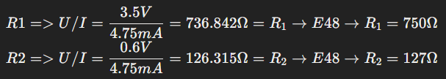
3 Schaltung:
4 Simulation:
Dc-Sweep:
- I1 vergrößern
- v(u) als output
Nach der Simulation, habe ich die Widerstände angepasst:
Erneute Simulation:

AC-sweep:
- von 1Hz bis 1kHz
- output = U/I
5 Berechnung
Arbeitspunkt = 4.75mA, 3.5V
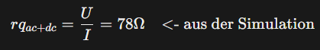
6 Auswertung
rq beim Arbeitspunkt ohne AC Anteil = 33.2Ω
rq mit AC Anteil = 78Ω

